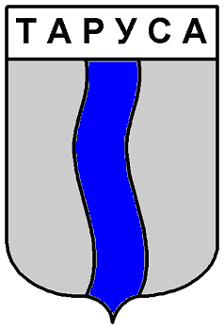

ГОРОДСКАЯ ДУМА ГОРОДСКОГО ПОСЕЛЕНИЯ «ГОРОД ТАРУСА»

третьего созыва

РЕШЕНИЕ

«11» ноября 2016 г. №48

«О передаче МО «Тарусский район» отдельных полномочий городского поселения «Город Таруса»

Руководствуясь Федеральным законом от 06.10.2003 №131-ФЗ «Об общих принципах местного самоуправления в Российской Федерации», Федеральным законом от 07.02.2011 №6-ФЗ «Об общих принципах организации и деятельности контрольно-счетных органов субъектов Российской Федерации и муниципальных образований», Уставом МО городское поселение «Город Таруса»,
Городская Дума городского поселения «Город Таруса»

РЕШИЛА:
1. Передать Контрольно-счетной комиссии муниципального образования «Тарусский район» полномочие ревизионной комиссии Городской Думы ГП «Город Таруса» по осуществлению внешнего муниципального финансового контроля.
- Поручить Главе городского поселения «Город Таруса» Котовой Е.В. подписать Соглашение о передаче Контрольно-счетной комиссии муниципального образования «Тарусский район» полномочия ревизионной комиссии Городской Думы ГП «Город Таруса»
- Считать утратившим силу Решение Городской Думы ГП «Город Таруса» от 29.03.2013 №11 «О передаче МО «Тарусский район» отдельных полномочий городского поселения «Город Таруса»
4. Настоящее Решение вступает в силу с момента его подписания и пождлежит официальному опубликованию в газете «Октябрь» и размещению на официальном сайте администрации в сети «Интернет»

Глава муниципального образования
городское поселение
«Город Таруса» Е.В.Котова

